Конкурс методических материалов
Управления образования администрации Октябрьского района
по формированию функциональной грамотности обучающихся образовательных организаций

НОМИНАЦИЯ:
«Лучшие методические разработки по развитию функциональной грамотности обучающихся»

Автор: Мухарлямов Дмитрий Валерьевич, учитель информатики

МУНИЦИПАЛЬНОЕ БЮДЖЕТНОЕ ОБЩЕОБРАЗОВАТЕЛЬНОЕ УЧРЕЖДЕНИЕ
«УНЪЮГАНСКАЯ СРЕДНЯЯ ОБЩЕОБРАЗОВАТЕЛЬНАЯ ШКОЛА № 2 ИМЕНИ ГЕРОЯ СОЦИАЛИСТИЧЕСКОГО ТРУДА АЛЬШЕВСКОГО МИХАИЛА ИВАНОВИЧА»

2024 г.

План-конспект «Коды в нашей жизни»
Цель урока: познакомить обучающихся с понятием кода, его видами и научить детей читать скрытую информацию в нашей повседневной жизни.
Задачи:
1. Познакомить учащихся с понятием кода и различными видами кодов.
2. Объяснить, как коды используются в повседневной жизни, например, в банковских операциях, интернет-коммуникациях и т.д.
3. Научить учащихся основам криптографии и показать, как можно создавать и расшифровывать простые коды.
4. Развивать логическое мышление и аналитические способности учащихся.
5. Повысить интерес учащихся к информационным технологиям и математике.
6. Создать условия для коллективной работы и развития коммуникативных навыков учащихся.
Ожидаемые результаты:
Предметные:
• общие представления о кодах и кодировании; умения кодировать и декодировать информацию при известных правилах кодирования;
• познакомятся с QR – кодом более подробно;
• научатся читать и создавать QR – код при помощи компьютера.
Метапредметные:
• умение перекодировать информацию из одной пространственно-графической или знаково-символической формы в другую;
Личностные:
• Продемонстрируют:
o интерес к занятию;
o культуру общения;
o сдержанность, терпение, выдержку, доброжелательное отношение друг к другу в процессе взаимодействия.
• Продемонстрируют сформированность:
o навыка взаимодействия в процессе совместной деятельности;
o умения слушать и слышать собеседника и педагога.
Используемые методы и приемы: создание атмосферы эмоционального комфорта, активные (постановка проблемы - удивление, затруднение интерпретации, наглядные (фотографии продукции), словесные (диалог), работа с текстом, выполнение практической работы с использованием компьютера.
Оборудование: компьютер, проектор, презентация, интерактивная доска, смартфон, карточки с QR кодами.

Ход урока:
1. Организационный момент (2 минуты)
Учитель приветствует учеников.
Добрый день, дорогие друзья! Сегодня мы собрались здесь, чтобы поговорить о кодах в нашей жизни. Вы когда-нибудь задумывались, как много кодов нас окружает? Они повсюду: в наших телефонах, компьютерах, телевизорах и даже в нашей повседневной жизни. Коды - это не просто набор символов, это ключ к пониманию мира технологий и цифровых коммуникаций.
Сегодня мы узнаем, как коды влияют на нашу жизнь, какие возможности они открывают перед нами и какие проблемы могут возникнуть при неправильном использовании кодов. Мы также рассмотрим различные виды кодов и научимся создавать свои собственные.
Надеюсь, что наше мероприятие будет интересным и познавательным для всех участников. Давайте начнем!

2. Введение в тему (5 минут)
Перед обучающимися на столе лежит стопка книг и QR-код. Учитель задает вопросы: «Каким образом эти два предмета связаны между собой?». Что можно прочитать человеку без каких-либо технических средств, а что нельзя? Где больше информации можно сохранить? Определение темы занятия обучающимися.
Учитель спрашивает у детей "Что такое код?" и просит обучающихся дать свои ответы. Где в жизни встречались с кодами? Затем учитель объясняет, что код — это набор символов, который используется для передачи информации…

3. Изучение видов кодов (10 минут)
Учитель представляет презентацию, где показывает различные виды кодов: азбука Морзе, двоичный код, QR-код и другие. Учитель объясняет, как каждый из этих кодов работает и где они используются.
Выполнение задания с помощью интерактивной доски для проверки полученных знаний. Ученики по очереди выходят к доске и выполняют задание.
Подробнее остановиться на QR кодах. Показать небольшое видео «из чего состоит qr код», показать на примере, как создавать собственные qr коды с помощью онлайн сервисов-генераторов QR кодов.
Учитель объясняет и показывает, как с помощью приложения «Магнит» (в режиме реального времени транслирует экран телефона на доску) можно узнать цену любого товара на полках в магазине, узнать пищевую ценность, состав, а также характеристики того или иного товара. В качестве «подопытных», можно принести шоколадку, сок (либо еще что-то из продуктов) и продемонстрировать работу приложения на них. На примере ГосУслуг (ГУ) показывает, как можно проверить товар на срок годность и подлинность в системе «Честный знак», заходить на сайты без пароля, где есть вход через ГУ и т.д.
Затем учитель показывает, как с помощью компьютера, используя онлайн сервис-генератор QR кодов https://www.qrcode-monkey.com/ru, можно создать свой собственный QR код.
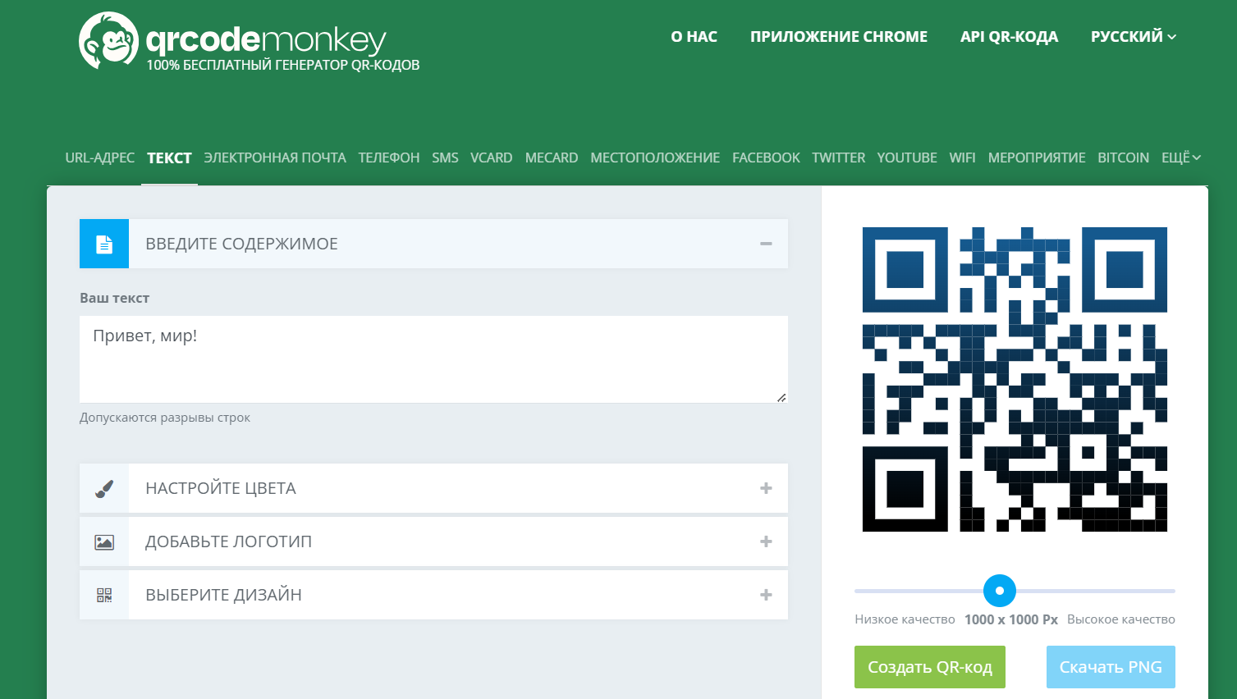
Предлагает обучающимся дома создать QR код, зашифровав в нём свою визитную карточку.
4. Практическая работа (15 минут)
Игра-квест «Закодированная комната». Задача: выбраться из комнаты, решив все задания правильно. Обучающимся необходимо будет взаимодействовать с предметами комнаты, находить и решать задания. Чтобы получить доступ к некоторым заданиям, необходимо будет проявить смекалку. Например, чтобы открыть сейф нужен пароль, который необходимо определенно составить из стрелок настенных часов. Все задания разные, которые направлены на развитие функциональной грамотности (читательская, математическая, креативное мышление). Обучающиеся работают на протяжении всего квеста с интерактивной доской, а также с мобильным телефоном для сканирования QR кодов, тем самым учатся и практикуют «читать» скрытую информацию, т.е. те самые QR-коды в которых спрятаны задания.
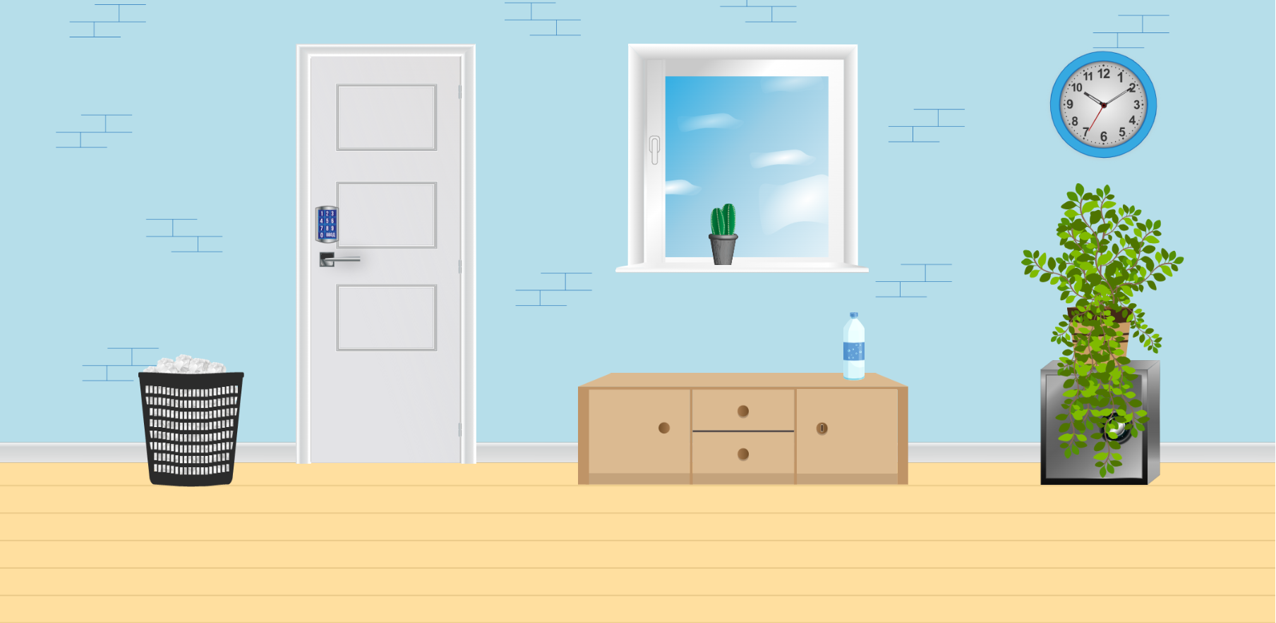
Скриншоты игры-квеста «Закодированная комната»
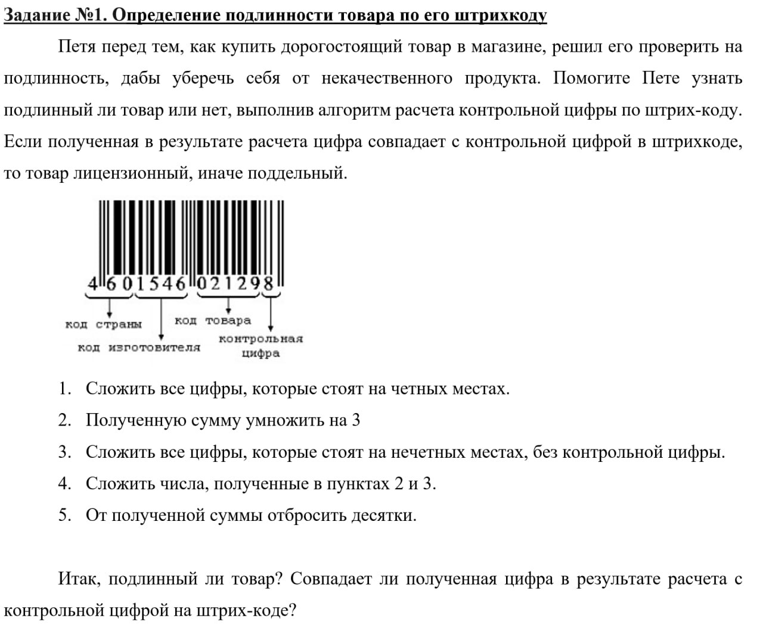

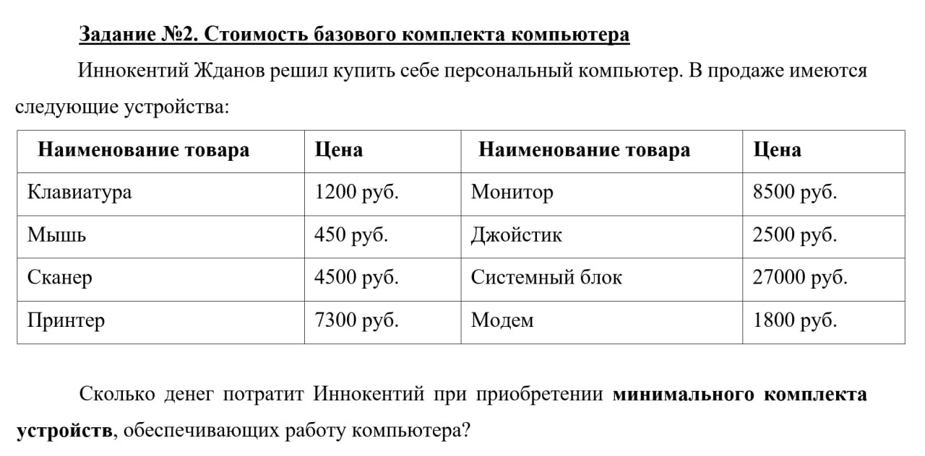
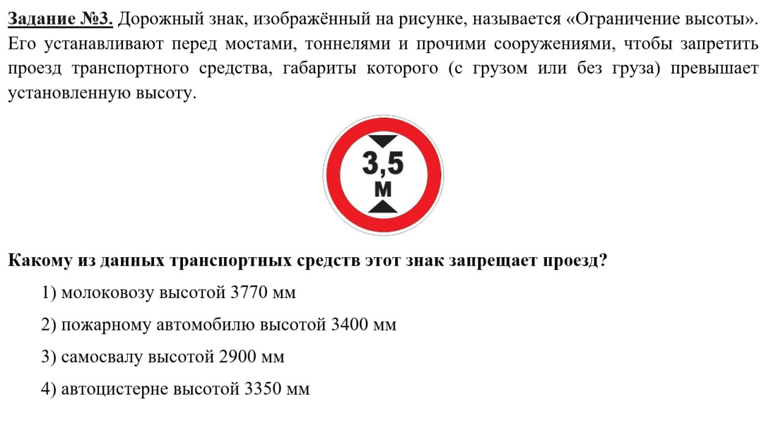
5. Рефлексия (6 минут)
Plickers + QR карточки обучающихся, либо можно воспользоваться игрой-викториной Quizizz + мобильные телефоны обучающихся.
Учитель проводит опрос с помощью технологии Plickers, чтобы проверить понимание темы обучающимися, а также для организации рефлексии с детьми. Обучающиеся делятся своими мыслями и отвечают на вопросы.
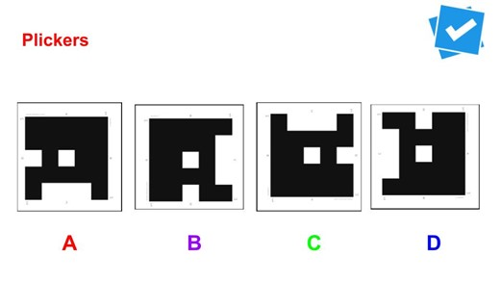
Скриншоты опроса Plickers
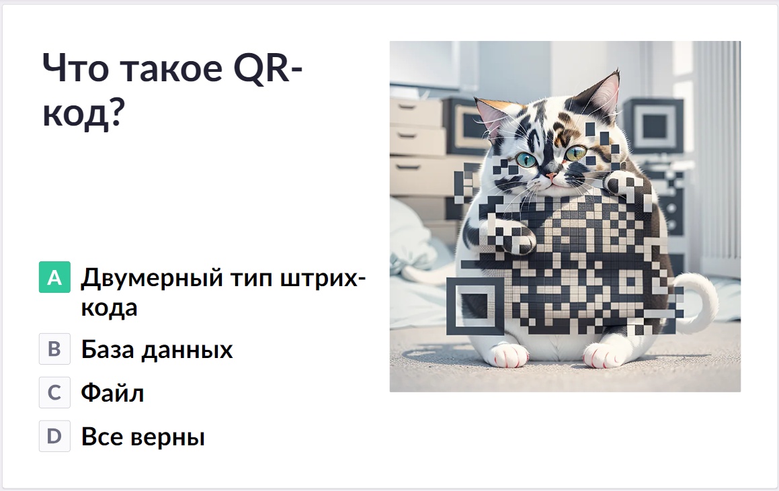
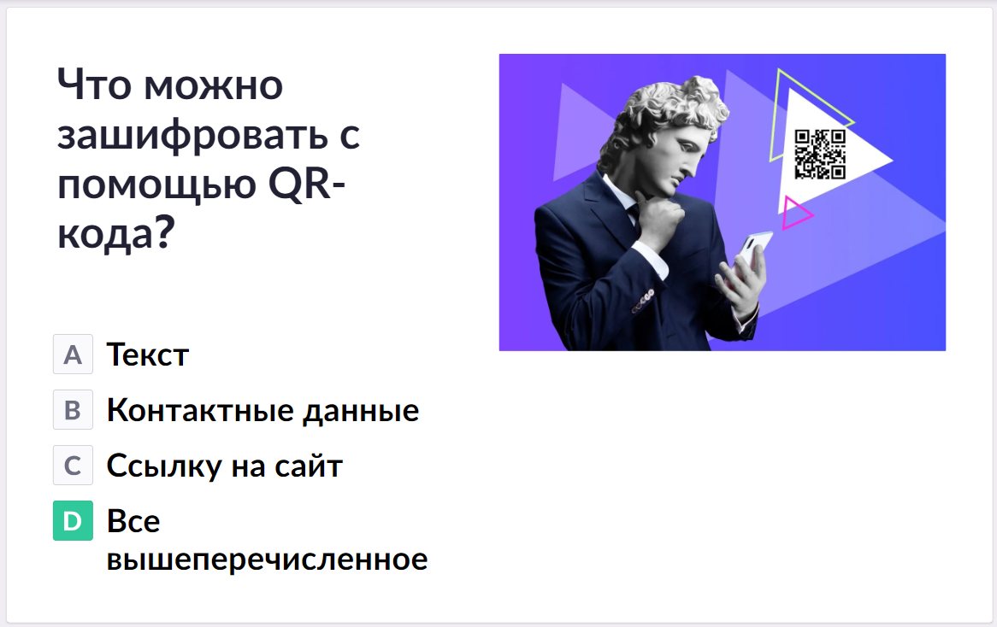
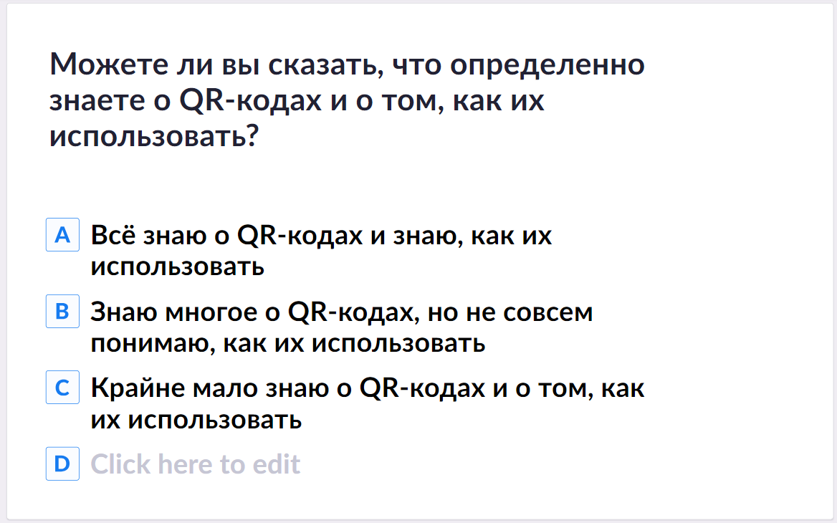
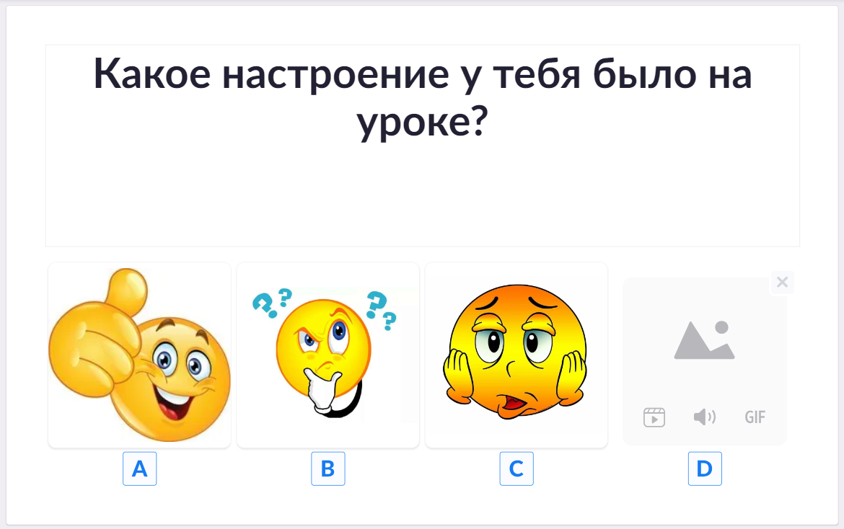
6. Заключение (2 минуты)
Учитель подводит итоги урока и благодарит учеников за работу.
Таким образом, занятие "Коды в нашей жизни" поможет обучающимся понять, что такое код и как он используется в повседневной жизни, а самое главное научиться читать скрытую информацию, которая окружает нас в повседневной нашей жизни. Обучающиеся будут иметь возможность расшифровать различные виды кодов и применить свои знания на практике.
Короткая и мудрая притча: Прохладным весенним днем улитка начала взбираться по вишневому дереву. Стояла весна, и вишня была покрыта белым цветом. Воробьи на соседнем дереве стали потешаться над улиткой: — Зачем ты лезешь на дерево? Разве не видишь, что там нет ягод? Да дерево зачем-то выбрала самое высокое! Не останавливаясь, улитка ответила: — Я уже сейчас вижу, что это дерево цветет обильнее других, значит, и ягод на нем будет много. А когда я доберусь до вершины, на нем как раз и вишни появятся.

